

《愉哈哈-信息共享》
需求说明书

重庆市酷璞睿信息技术有限责任公司
重庆市渝北区星光大道90号土星商务中心A2号18楼
电话：（023）61201666，网址：www.kupurui.com

修订历史
日期 | 版本 | 修订人 | 描述
2020-04-08 | 1.0.0 | 邓颖 | 创建文档
2020-04-17 | 1.0.1 | 李小琴 | 修改规则

目录
1 引言 4
1.1 编写目的 5
1.2 项目背景 5
1.3 原型地址 5
1.4 功能摘要 5
2 功能需求 5
2.1 移动端（前端） 5
2.1.1 实名认证 7
2.1.2 信息发布 7
2.1.3 信息共享 7
2.1.4 信息互动 7
2.2 商户管理后台 5
2.2.1 信息发布 5
2.2.2 信息共享 5
2.2.3 信息互动 6
2.3 平台管理后台 7
2.3.1 实名认证 5
2.3.2 发布类型 5
2.3.3 信息发布 6
2.3.4 购买头条金额 5
2.3.5 发布者联系方式设置 5
2.3.6 评论管理 6

- 引言
  - 编写目的
本文档是渝哈哈项目新增的“信息共享”版块的需求说明。
通过对该文档的评审，对需要实现的功能进行确认。本文档将作为后续设计工作的主要依据。
本文档的阅读对象是提出业务需求的业务人员，负责软件设计与实现的软件开发人员、测试人员、使用手册等文档的编写人员。
  - 项目背景
“信息共享”是渝哈哈商城新增的一个功能版块（放置位置待确定），是提供给商户/个人进行商业、产品、活动等信息的发布和推广功能，并力图建立信息发布方与信息受众互动及联络的桥梁（有偿服务）。
该版块的应用场景是：
商户/个人：发布信息、推广信息（有偿服务）、管理消息。
顾客：查看信息、评论信息、联系信息发布方（有偿服务）。
版块由三部分组成：
- 移动端（前端）：面向顾客，进行信息的查看、评论、互动与联络，也可以以个人的身份发布和推广信息。
- 商户管理后台：面向商户，进行信息的发布、推广和管理。
- 平台管理后台：面向平台管理员，进行规则设置和基础设置，并从全局上进行管理。
  - 原型地址
移动端原型：https://org.modao.cc/app/205f37da000dedd8dff3499b38f9a2cb?simulator_type=long_page&sticky#screen=sEEF7A796511567582249946
商户后台原型：
https://org.modao.cc/app/e619b2b9fb8dfd4d07ad99f117ab39a625b6ec45?simulator_type=device&sticky
平台后台原型：
https://org.modao.cc/app/f16c0da21f53d3253d7ec14ae8849d8afbd6c696?simulator_type=device&sticky
  - 功能摘要（前端）

功能模块 | 主要功能点 | 功能描述
信息共享 | 实名认证 | 对信息发布者进行身份信息认证
 | 信息发布 | 图文信息发布，管理
 | 信息共享 | 用户信息展示
 | 互动 | 用户对信息进行点赞，分享，收藏，评论等
- 功能需求
  - 移动端（前端）
    - 实名认证
【需求说明】
实名认证用户和企业的真实身份信息，认证成功后才可进行信息的发布与管理。分为两块：个人实名认证和企业实名认证。
1.个人实名认证
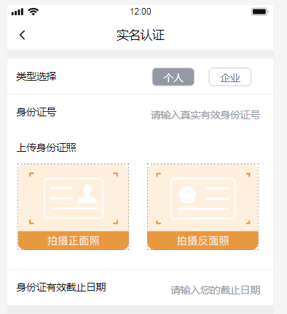
【需求说明】
输入个人的身份证号、上传身份证正面及反面的照片、输入身份证有效截止日期，点击提交，系统进行校验通过后保存。
【校验条件】
（1）身份证号：按位数、编码规则、校验位进行校验。
（2）身份证照片：按身份证正反面文字信息进行结构化识别，并对照片质量进行校验，判断是否为复印件、临时身份证、屏幕翻拍、或被PS过的身份证。
（3）身份证有效截止日期：判断是否在合理范围之内，判断是否已过期。
2.企业实名认证
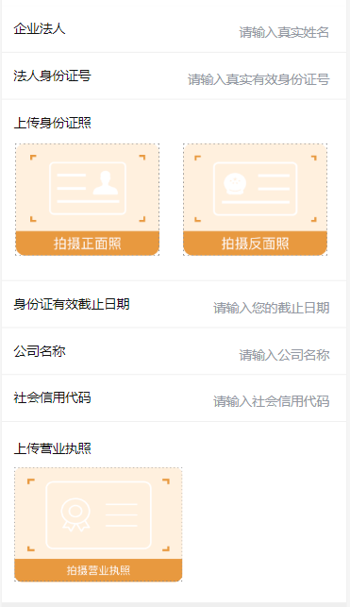
【需求说明】
输入企业法人姓名、法人身份证号、上传身份证正面及反面的照片、输入身份证有效截止日期，输入公司名称及社会信用代码、上传营业执照，点击提交，系统进行认证通过后保存。
【认证条件】
（1）身份证相关校验同上。
（2）验证公司信息与营业执照的真实性。

    - 信息发布
【需求说明】
信息发布分为“普通信息发布”和“头条发布”两种方式,普通发布没有推广费，头条发布平台会收取相应的推广费。

1.普通信息发布

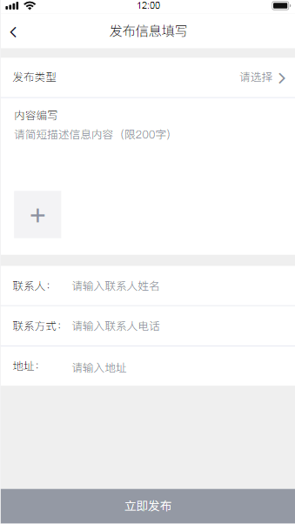
【需求说明】
1、“普通信息发布”包含：发布类型，图文内容，联系人，联系方式，地址，发布时间等，发布之后需后台审核，通过后直接展示到信息共享。
2、用户可以查看自己的发布记录并进行收藏，分享和删除
【发布条件】
- 普通发布的内容包括图片+文字/文字/图片形式，图片最多9张，文字不超过200字。
- 联系方式：手机号或者座机号

- 头条发布
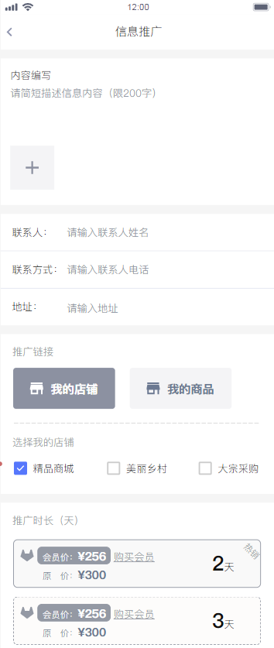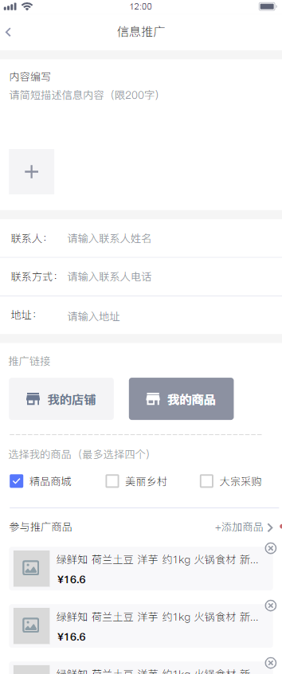
【需求说明】
- “头条发布”在普通发布的信息上新增推广店铺（在认证店铺中选择）和商品（最多4个），以及推广时长（需付费），无发布类型。发布到首页以广告的形式展示。
2、用户可以查看自己的发布记录并进行收藏，分享和删除
【发布条件】
- 头条发布有两种推广方式：“我的店铺”推广和“我的商品”推广
- 我的店铺推广：选择推广的店铺和推广的时长，购买时长最多30天，购买时间越长，优惠力度越大
- 我的商品推广：添加推广的商品和推广的时长，购买时长最多30天，购买时间越长，优惠力度越大（添加的商品可以不是平台上的商品）
- 购买推广时长：一次只能购买一张推广卡，默认推广时长为2天
    - 信息共享
1.信息共享列表

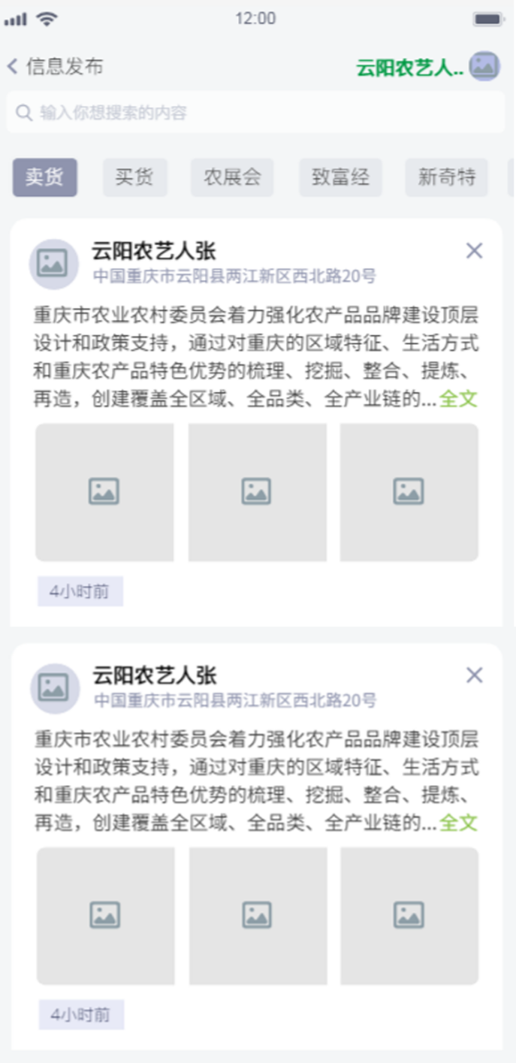
【需求说明】
所有用户发布的信息在“信息共享”里面以图文列表的形式展示，建立一个公开的信息交流空间，实现便民、快捷的推广服务。
【共享规则】
1、用户发布信息内容包含：图文信息，发布者头像，地址，昵称，发布时间。当前浏览用户昵称展示。
2、可以通过关键字搜索相关标题内容信息或者根据发布类型筛选信息。
3、默认展示全部信息，浏览者页可以选择移除其中任何一条展示信息。
4、商品信息按点赞数排列，点赞越多，展示越靠前，（按天计算，第二天清零重新计算）
5、缓存机制：初始列表信息20条，每次加载20条。
2.信息共享详情
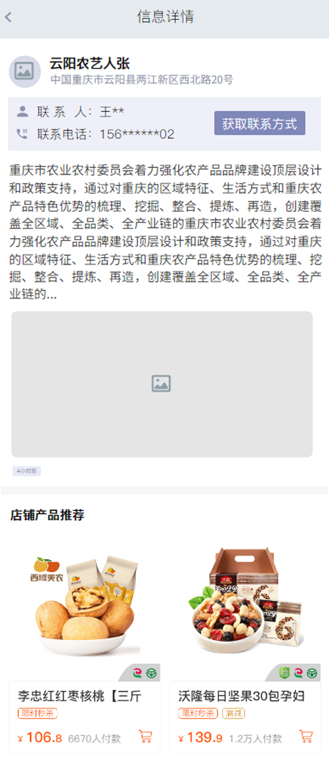
【需求说明】
信息列表点击进去进入信息详情，可查看该发布者的基本详情，可联系发布者，获取联系者方式是需要付费的。
【发布规则】
- 商品链接最多不超过4个商品
- 获取联系方式
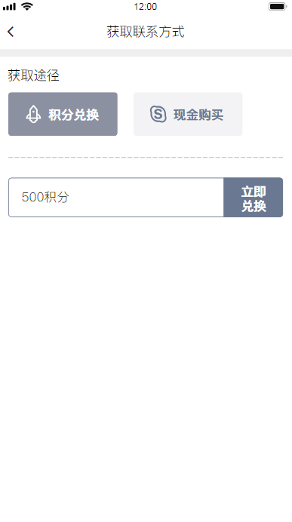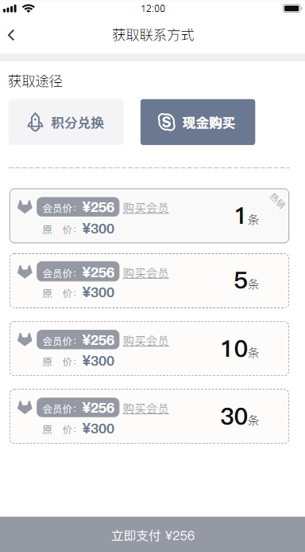
【需求说明】
获取发布者联系方式，用户可通过积分兑换或者现金购买查看联系方式，已经是平台会员有免费观看次数，次数用完也需重新购买。
【发布规则】
- 用户积分兑换不足，提示积分不足跳转到现金购买
- VIP会员每月将获得10条免费查看的权限
- 现金购买默认第一条
- 支付成功后立即生效
- 待支付超过24小时，订单失效
    - 信息互动
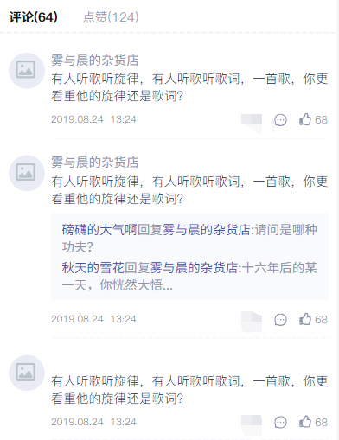
【需求说明】
发布者与用户之间的互动交流，增加信任感与认知度。
【互动规则】
- 分享，用户可以将发布的信息分享到微信，QQ，朋友圈或者以链接的形式分享。
- 评论，用户可评论发布的信息，发布者回复评论，不同用户也可以参与一级用户评论回复
3、点赞，用户可以对信息评论点赞
4、收藏，用户可以对信息进行收藏
5、发布者会收到用户评论和点赞的消息提示，然后进行回复

  - 商户管理后台
    - 信息发布
【需求说明】
信息发布分为“普通信息发布”和“头条发布”两种方式,普通发布没有推广费，头条发布平台会收取相应的推广费。
1.普通信息发布
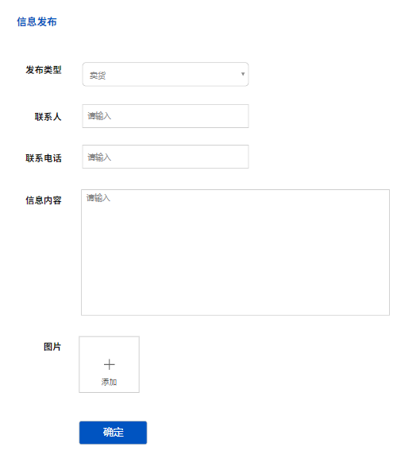

【需求说明】
1、“普通信息发布”包含：发布类型，图文内容，联系人，联系方式等，发布之后需平台审核，通过后直接展示到信息共享。
2、用户可以查看自己的发布记录并进行收藏，分享和删除
【发布条件】
- 普通发布的内容包括图片+文字/文字/图片形式，图片最多9张，文字不超过200字。
- 联系方式：手机号或者座机号
- 头条发布
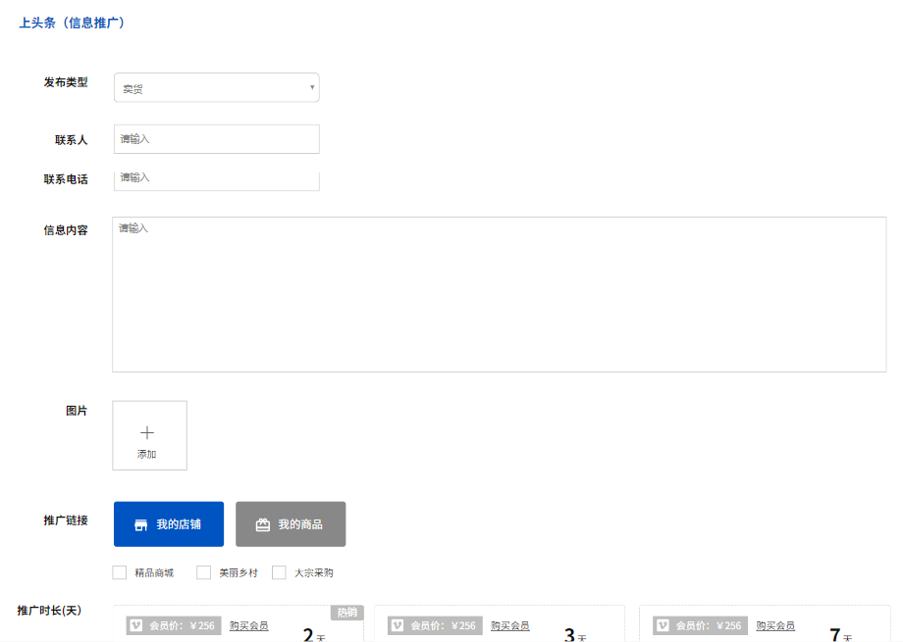
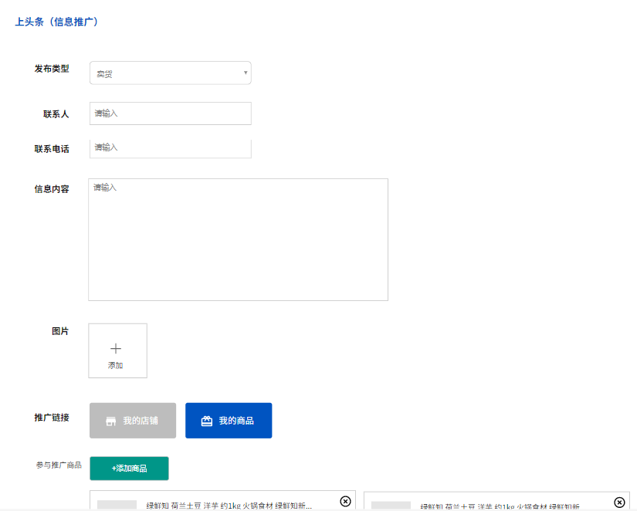
【需求说明】
1、“头条发布”在普通发布的信息上新增推广店铺（在认证店铺中选择）和商品（最多4个），以及推广时长（需付费），无发布类型。发布到首页以广告的形式展示。
2、用户可以查看自己的发布记录并进行收藏，分享和删除
【发布条件】
1）头条发布有两种推广方式：“我的店铺”推广和“我的商品”推广
2）我的店铺推广：选择推广的店铺和推广的时长，购买时长最多30天，购买时间越长，优惠力度越大
3）我的商品推广：添加推广的商品和推广的时长，购买时长最多30天，购买时间越长，优惠力度越大（添加的商品可以不是平台上的商品）
4）购买推广时长：一次只能购买一张推广卡，默认推广时长为2天
    - 信息共享
1.信息共享动态

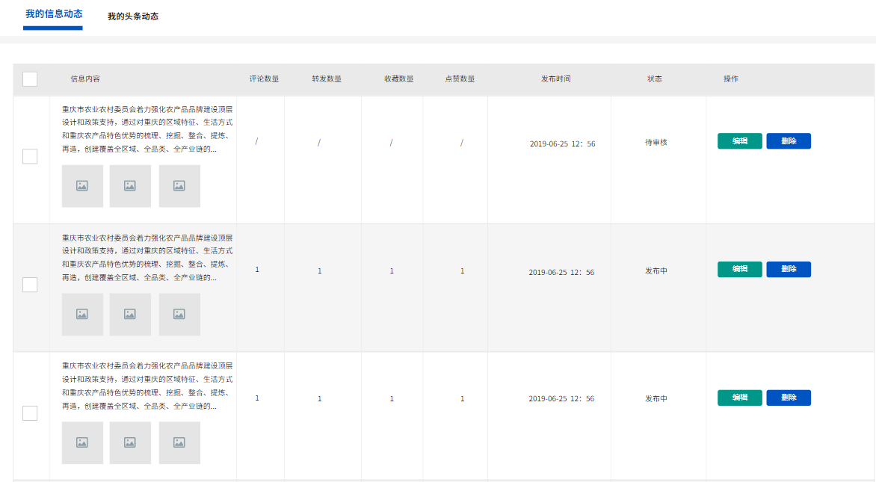
【需求说明】
所有用户发布的信息在“信息共享”里面以图文列表的形式展示，建立一个公开的信息交流空间，实现便民、快捷的推广服务。信息共享包括信息动态和头条动态，头条动态需要付费，发布信息后需要平台审核。
【共享规则】
- 信息动态包括：信息图文，评论数量，转发数量，收藏数量，点赞数量，发布时间，状态，操作
1.信息头条动态
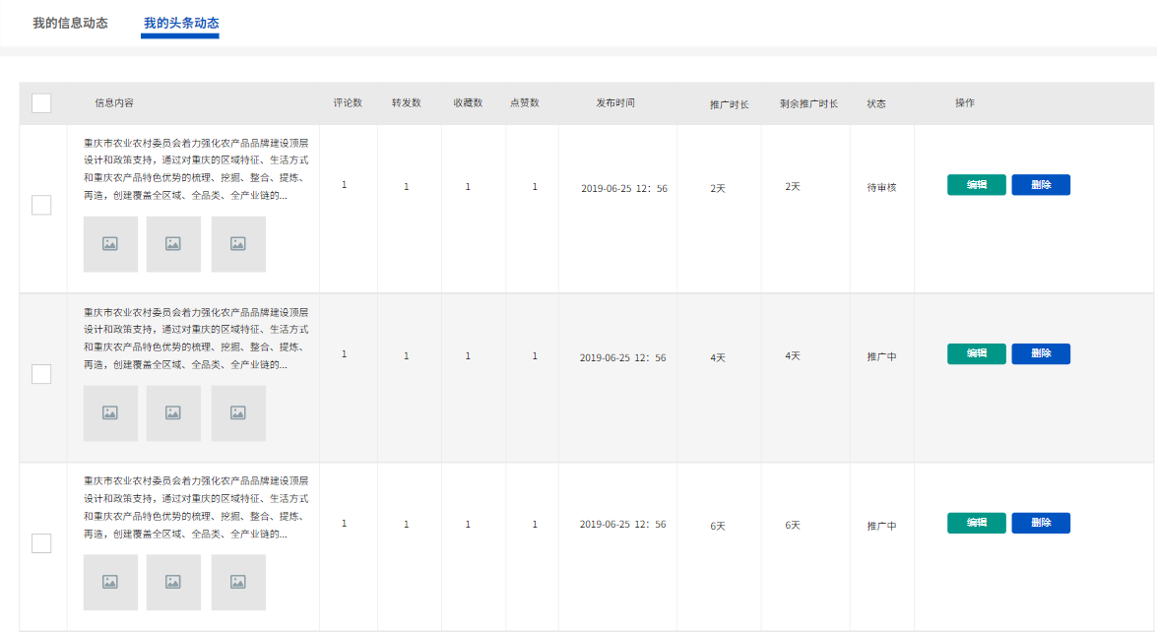
【需求说明】
信息共享包括信息动态和头条动态，头条动态需要付费，发布信息后需要平台审核。
【发布规则】
- 编辑查看删除信息头条动态，如信息头条动态在未发布之前（审核中）删除此信息动态不消耗推广时长。推广时长在下一次发布头条信息动态后自动生效。
- 信息头条动态包括：信息图文，评论数量，转发数量，收藏数量，点赞数量，发布时间，推广时长，剩余推广时长，状态，操作
- 剩余推广时长结束前，可申请续费
    - 信息互动
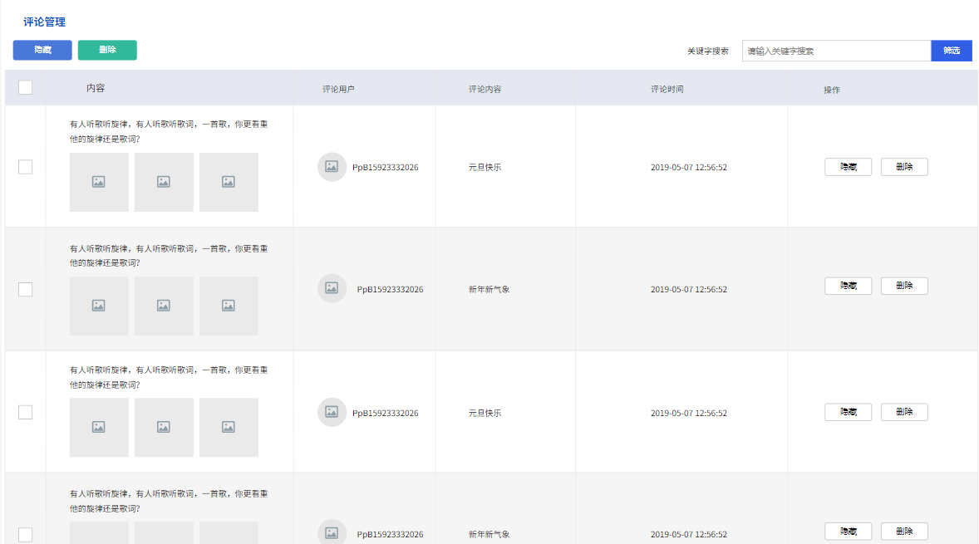

【需求说明】
对用户评论点赞进行增删改查。
【互动规则】
1、管理用户对该动态信息的评论点赞，如有恶意言语或污秽等禁用语言，可隐藏该用户评论

  - 平台管理后台

    - 实名认证
【需求说明】
对个人或企业的实名认证进行审核，审核通过后可使用该平台权益。
【认证条件】
- 等待工作人员审核（五个工作日内）。
2、审核完成：
1）. 通过审核，可以登录申请认证的渝哈哈app端，在消息--通知中收到认证通过的通知，同时获得认证标识
2）. 未通过审核，可以登录申请认证的渝哈哈app端，在消息-通知中查看未通过审核的原因。
    - 发布类型
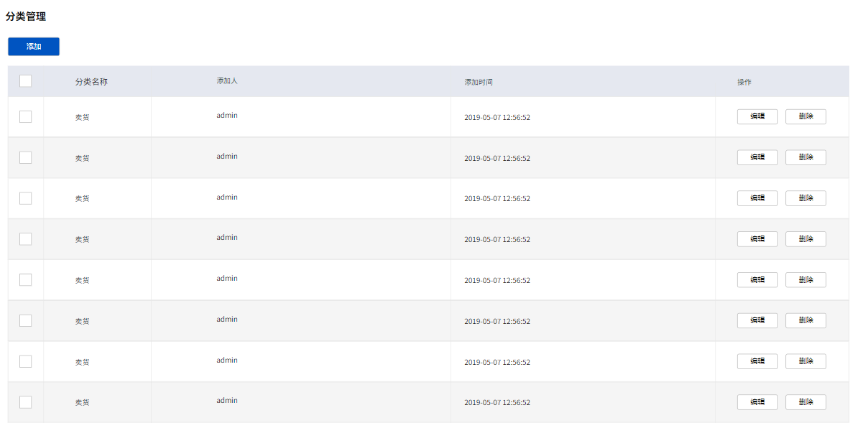
【需求说明】
平台设置用户/商户的发布类型，用户/商户根据分类选择该发布类型。
【发布条件】
- 发布类型：分类名称，添加人，添加时间，删除，编辑
- 分类名称包括：卖货，买货等

    - 信息发布
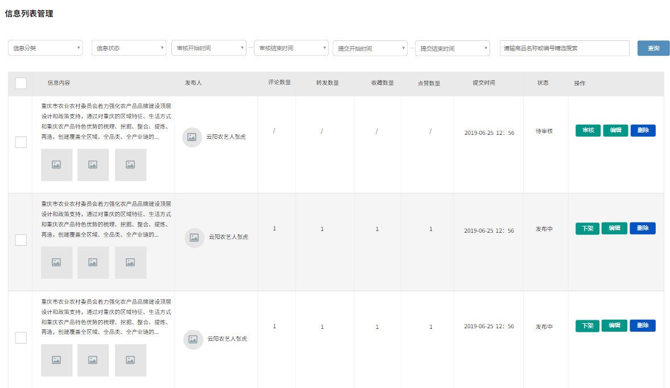

【需求说明】
平台对发布者的信息进行相应的管理。
【发布条件】
1）可查看所有用户发布的信息和头条明细，查看内容包含：图文内容，发布人，评论数量，转发数量，收藏数量，点赞数量，提交时间，发布状态；
2）根据信息的不同状态进行审核，下架，删除，编辑管理
3）对普通信息发布和头条发布进行审核，审核的条件为：
- 标题应为对商品标题、属性及特性的描述性表达，商品标题中应明示所卖商品的名称（通俗叫法）；
- 同一商家发布的不同商品不能使用同一标题
- 商品标题字数应包含商品的关键信息，字数不宜过少
- 商品标题中可以包含特价或者促销信息，但是内容需与价格、描述一致
- 商品标题中不能出现以下内容：夸大或过度承诺商品效果的词语、与其他品牌比较的方式体现自己品牌的效果
- 商品标题中严禁出现涉嫌侵权的品牌或商品，比如售卖未经授权的标明为“苹果”的“耳机”
- 图片为实物拍摄图，不得使用未经授权的代理图、杂志图、官方图
- 图片反映的内容需与标题和描述中的内容一致

    - 购买头条金额
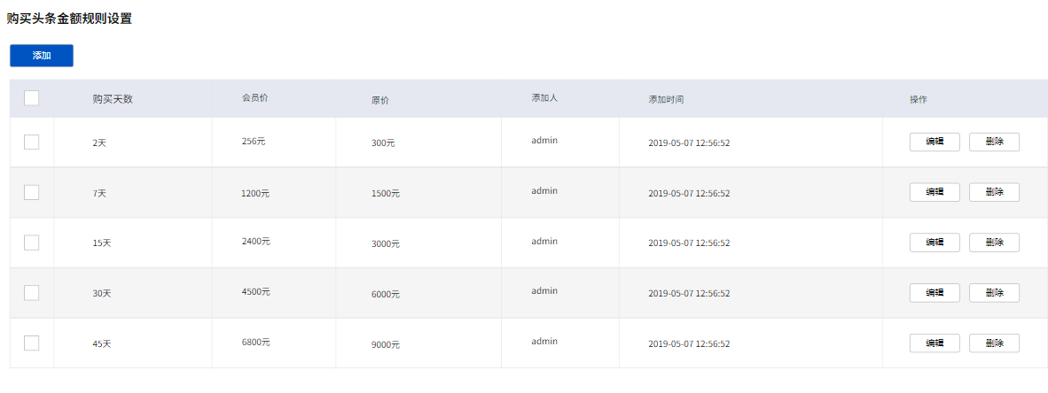

【需求说明】
平台对发布者购买头条金额进行添加规则，操作等。
【头条规则】
- 购买头条金额规则是由平台设置，不必经后台管理员审核，商家发布活动选择自家店铺或者上传其他商品图片
- 购买头条推广人员必须是实名认证且平台审核过的用户或商户。
- 购买会员服务有效期以缴费成功提示页面信息为准，自服务开通之日起计算，享受会员权益，会员截止之日起停止享受会员权益。
- 购买一张推广会员不可与其他信息发布叠加使用，一张推广会员仅可使用一条信息发布。
- 开通推广会员卡后，推广头条动态在平台审核期间内，可享受极速退款权益，头条发布共享后，不能申请退款。
- 一个用户每月最多能申请5次退款。
- 推广活动结束前，可续费推广时长。
    - 发布者联系方式设置
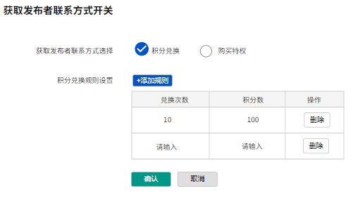
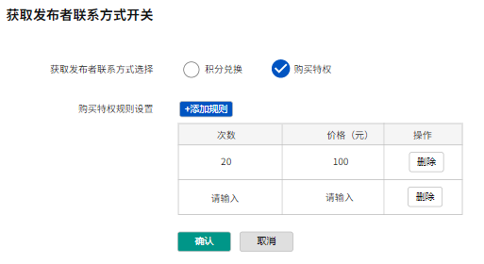

【需求说明】
用户查看发布者的信息详情后，获取发布者联系方式需要付费操作，平台设置付费的规则有两种方式，积分兑换和购买特权。
【积分规则】
- 积分兑换包含：兑换次数，积分数
- 可删除，添加规则
3、用户购买推广卡可获得积分
4、用户评论点赞获得积分
5、积分兑换规则由平台设置
【购买特权规则】
1、购买特权包含：次数，价格
2、可删除，添加特权
3、购买特权规则由平台设置
    - 评论管理
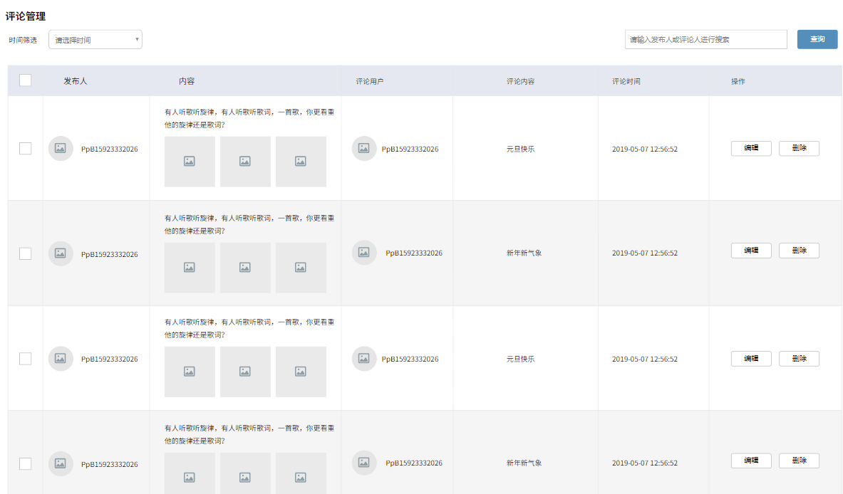

【需求说明】
1、评论管理：商户后台可以看到评论的基本信息，内容包含：信息图文内容，评论用户，评论内容，评论时间；根据关键词可以搜索相关评论。
2、可对评论隐藏和删除，同时可以通过时间进行筛选评论。
【评论规则】
1、为保证公平、公正的互动环境，24小时内，同一IP地址只能对同一品牌点赞一次，可以同时对多条信息点赞。
2、一条信息每日点赞上限为5000，系统恶意点赞不会统计计算。

3、恶意评论者，商户可对该用户评论进行隐藏

